مديرية التربية لولاية تلمسان | الاختبار الأول في مادة العلوم الفيزيائية والتكنولوجية | متوسطة الشهيد العيدوني محمد
المستوى الأولى متوسط |  | السنة الدراسية: 2023-2024
الوضعية الأولى :
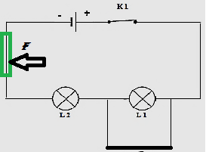أنجز عمر تركيب كهربائي الوثيقة 1 لدارة بها مصباحين وعند تشغيلها لم يتوهج المصباح L1 فإحتار في ذلك
F

1-ما نوع الربط الذي اعتمده عمر؟
2-سم العنصر F و ماهو دوره
3-اشرح لماذا لم يتوهج المصباح L1
4-أعد رسم المخطط مبينانا جهة و مسار التيار الكهربائي
الوثيقة 1
الوضعية الثانية :
طلب الأستاذ من سلطان إنجاز التركيبة الكهربائية الموضحة في الوثيقة 2،و طرح عليه عدة أسئلة .
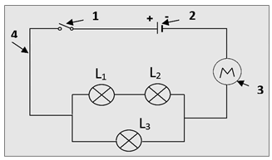بصفتك تلميذ يدرس في السنة الأولى أجب عن الأسئلة المقدمة
1-تعرف على العناصر المرقمة مع ذكر دور كل عنصر
2-ما طريقة ربط المصابيح في هذه الدارة ؟
نقوم بنزع المصباح (L₂) ثم نقوم بغلق العنصر (1). 3-ماذا يحدث للمصباحين (₁L) و (L₃) ؟
الوثيقة2 -
الوضعية الادماجية ( 08 نقاط ):
- لاحظ مدير متوسطة العيدوني محمد أنه عند تلف أحد مصابيح الرواق تنطفئ المصابيح الأخرى ، فاستعان بك كتلميذ تدرس في السنة الاولى متوسط لمعرفة الخلل و الذي بدورك طلبت الحصول على المخطط النظامي للدارة الكهربائية الخاصة برواق المتوسطة الوثيقة 3
الوثيقة تمثل المخطط النظامي لدارة الرواق
1- كيف نسمي هذا النوع من الدارات الكهربائية؟
2- في رأيك ما هو سبب انطفاء المصابيح الأخرى؟
3-كيف يمكنك ربط المصابيح ، حتى لا تتأثر المصابيح الأخرى ؟
4-دعم إجابتك برسم مخطط نظامي للدارة الكهربائية مبينا عليها نوع الربط المناسب
الوثيقة 3
من جد وجد و من زرع حصد
فازرع لأيامك المقبلة الجد و الاجتهاد .فلا تدع قطار النجاح يفوتك

